Certifikáty kvalitní přírodní kosmetiky
Při výběru kosmetických výrobků bychom se vždy měli dívat také na jejich složení a kvalitu použitých ingrediencí. Spousta kosmetiky či drogérie obsahuje mnoho nevhodných, a dokonce zdraví škodlivých látek, které na naší pokožce nemají co dělat. Některé látky vyvolávají alergické reakce, jiné znesnadňují pokožce přirozeně dýchat a jiné látky se mohou časem akumulovat v našich orgánech a zvyšovat tak celkovou toxicitu těla. Často se můžeme setkat s výrobky, které jasně hlásají, že jsou 100% přírodní, BIO a zdraví neškodné. Avšak, bohužel, ne vždy je tomu tak. I za tato slova se dají schovat látky, které mají potvrzené negativní účinky na zdraví. V dnešní době již existují různé certifikace a označení, které kvalitu a nezávadnost hlídají za nás. A my si v tomto článku některé z nich představíme, protože je naleznete i na etiketách našich produktů. Pokud producent žádá o uvádění těchto certifikací na svých produktech, musí projít pečlivou kontrolou a splňovat velké množství striktních pravidel.
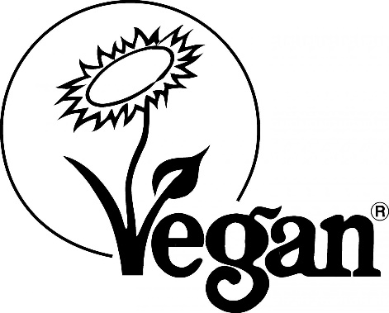

Vegan ^{1,2}
V posledních letech se téma veganství velmi rozmohlo a získalo na síle. Jinak tomu není ani v oblasti kosmetiky/drogérie. Etický přístup ke zvířatům je velmi důležitý, a to nejen v kosmetice. Ať už je pro nás veganství také stravovacím a obecně životním stylem, nebo ne, měli bychom aspoň podpořit myšlenku používání čisté přírodní kosmetiky, bez jejího testování na zvířatech. Chceme přeci vědět, zda je výrobek bezpečný zejména pro nás lidi. The Vegan Society započala certifikování výrobků tímto označením již v minulém století. Certifikát je používán globálně, proto je jednoduché podle něj vybírat produkty, ať už jsme kdekoliv. Označení se však netýká pouze kosmetických výrobků, ale také potravin, oblečení či jiných materiálních věcí.

Vegan certifikace zaručuje, že daný produkt:
- neobsahuje žádné suroviny živočišného původu, včetně vedlejších produktů či derivátů odvozených z čehokoliv živočišného,
- neobsahuje žádnou složku ani její část, která by byla jakýmkoliv způsobem testována na zvířeti,
- pokud obsahuje GMO (geneticky modifikovaný organismus), tak ani ten nezahrnuje žádné geny či látky živočišného původu; pokud produkt tyto GMO obsahuje, musí to být také označeno,
- se nevyskytl ve výrobě, kde by byl v kontaktu s výrobou obsahující živočišné složky.
Ochranná známka Vegan podporuje výrobce a snaží se jim usnadnit cestu tím, že pod sebe zaregistrovala také alternativní možnosti testování produktů, jež jsou v souladu s celou myšlenkou šetrnosti ke zvířatům.
Upozornění: Vegan certifikace neznamená, že produkt nemůže obsahovat potenciálně škodlivé a pokožku dráždivé látky, látky s negativními vedlejšími efekty či složky chemicky poupravené.

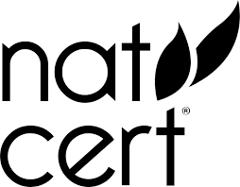

NatCert
Natcert je pečetí, která zaručuje, že daný produkt odpovídá nejvyšším kvalitativním a bezpečnostním kritériím přírodní kosmetiky. Jejich prioritou je především sdílení dostatečně jasných a přístupných informací, které se týkají například používání jistých látek ve výrobě, pravidla jejich používání i zpracování.³
Mezi kritéria certifikace NatCert patří:
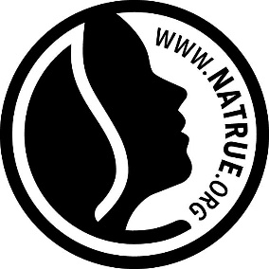
1.) Následování kritérií mezinárodní asociace NATRUE:
- asociace se staví proti tzv. greenwashingu⁶: to znamená, že odmítá šíření dezinformací organizací za účelem prezentování šetrnosti k životnímu prostředí,
- zaručení čistoty přírodních a organických složek v produktu: produkty s NATRUE certifikací obsahují pouze 100 % přírodních látek, látky jim identické nebo ty od přírodních odvozené,
- podporuje eliminaci odpadu vzniklého při výrobě a negativních dopadů na životní prostředí,
- odmítá používání geneticky modifikovaných látek, silikonů, parabenů, parfémů či mikro plastů, jež jsou zdraví škodlivé.⁴
2.) Následování kritérií mezinárodní asociace COSMOS:
- mezi standardy asociace patří používání produktů z ekologického zemědělství se zodpovědností a respektem k prostředí,
- klade důraz na to, aby byly procesy výroby ohleduplné k lidskému zdraví i životnímu prostředí,
- striktně zakazuje používání geneticky modifikovaných složek a testování na zvířatech.⁵

Doporučení na závěr
Přestože tyto i jiné certifikace mají zaručovat jisté kvality a bezpečnost produktů, je jejich používání a aplikace naší zodpovědností. Pokud si kdykoliv nejste jistí některou položkou ve složení výrobku, doporučuji si ji vyhledat na internetu. Existuje spousta databází, kde se dozvíte, jak se látka zpracovává, jaké má efekty a případně i negativní vedlejší účinky.

